Конспект Целевой прогулки «В Сосновый бор»

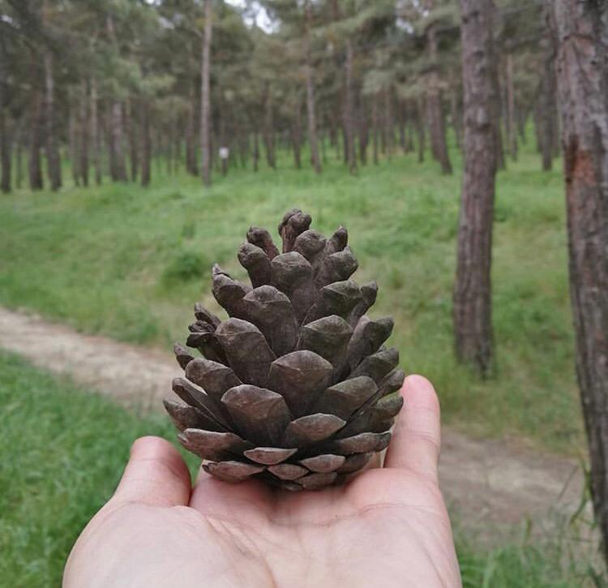

(с родителями) Средняя группа. Апрель 2019. Воспитатель: Сулейманова Н.Г
Цель:
Образовательная область «Познание»:
Уточнять и расширять представления детей о Сосновом боре. Дать представление о том, что Сосновый бор является памятником природы, который нужно охранять и беречь. Развивать умение замечать новые изменения в природе, устанавливать причинно-следственные связи. Воспитывать у детей интерес и любовь к природе.
Образовательная область «Безопасность»:
Продолжать формировать навыки культуры поведения в природе (бережно относиться к растениям и животным).
Образовательная область «Коммуникация»:
Развитие свободного общения со взрослым и сверстниками.
Образовательная область «Физическая культура»:
Совершенствовать двигательные умения и навыки детей.
Развивать быстроту, ловкость, выносливость.
Образовательная область «Чтение художественной литературы»:
Приобщать детей к русской культуре (чтение загадок, заклички).
Образовательная область «Социализация»:
Воспитывать дружеские взаимоотношения между детьми; привычку сообща играть.
Предварительная работа:
Дать родителям задание подготовить информацию о памятнике природы, игры, загадки.
Ход:
1. Рассказ о Сосновом боре.
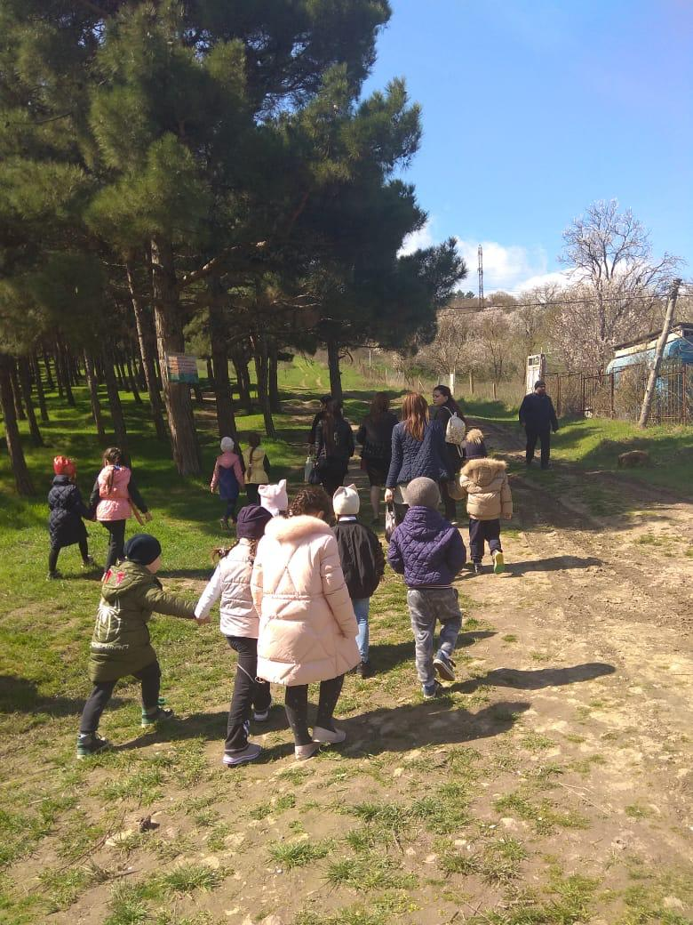
В Дербенте есть замечательное место – уникальный сосновый бор, в пешей доступности от
крепости Нарын-Кала . Говорят, правильное утро в Дербенте начинается именно отсюда,
с замечательного вида на море с горы. Сосновый бор – излюбленное место прогулки для
дербенцев, которые наслаждаются красотой и чистотой воздуха. Сюда часто приходят
с маленькими детьми, потому что целебные свойства соснового леса всем известны.
В лесу находится источник родниковой воды.
Здесь в бору встречается миндальное дерево, смородина ,лесные и луговые травы.
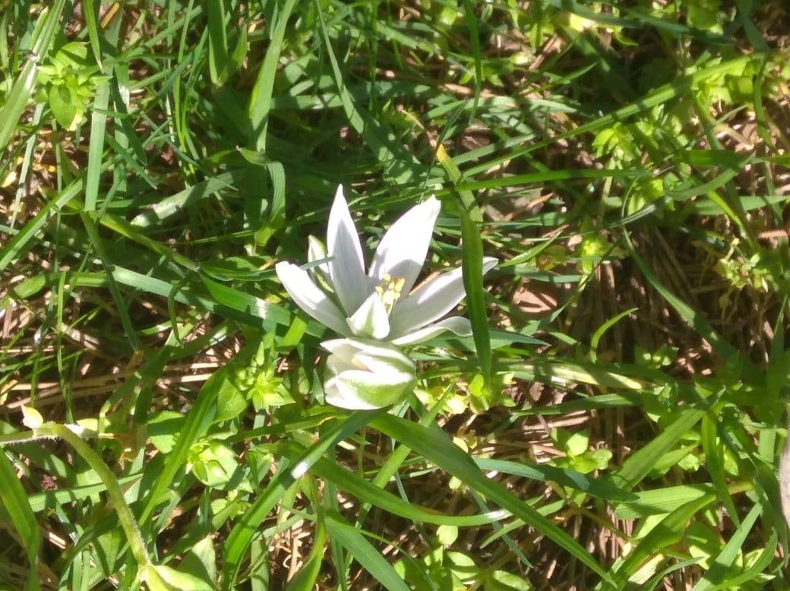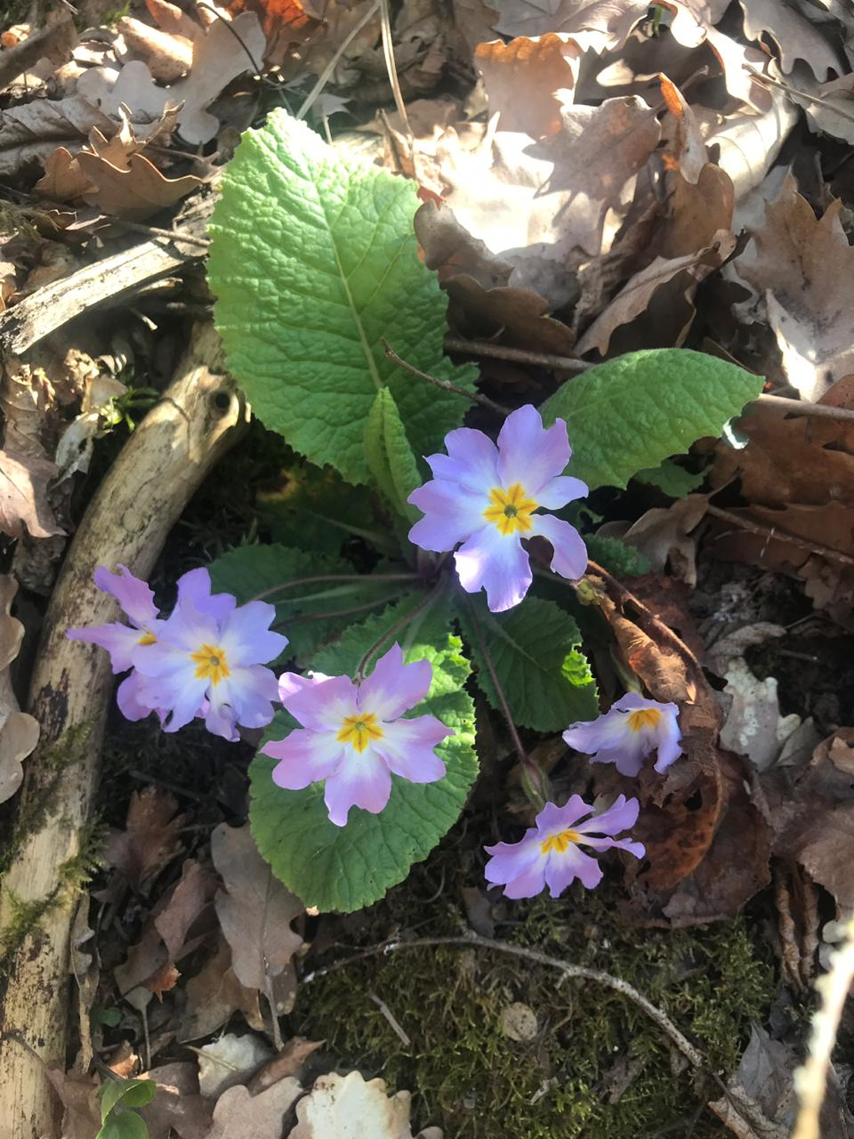

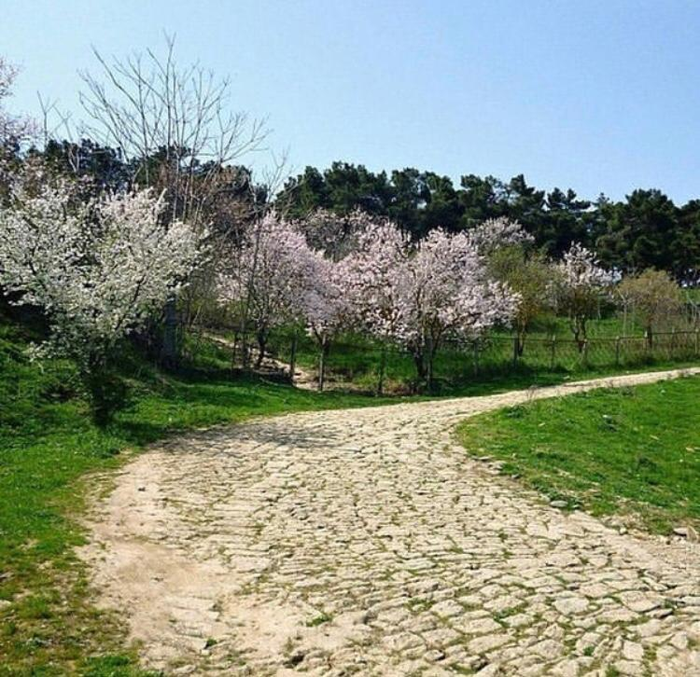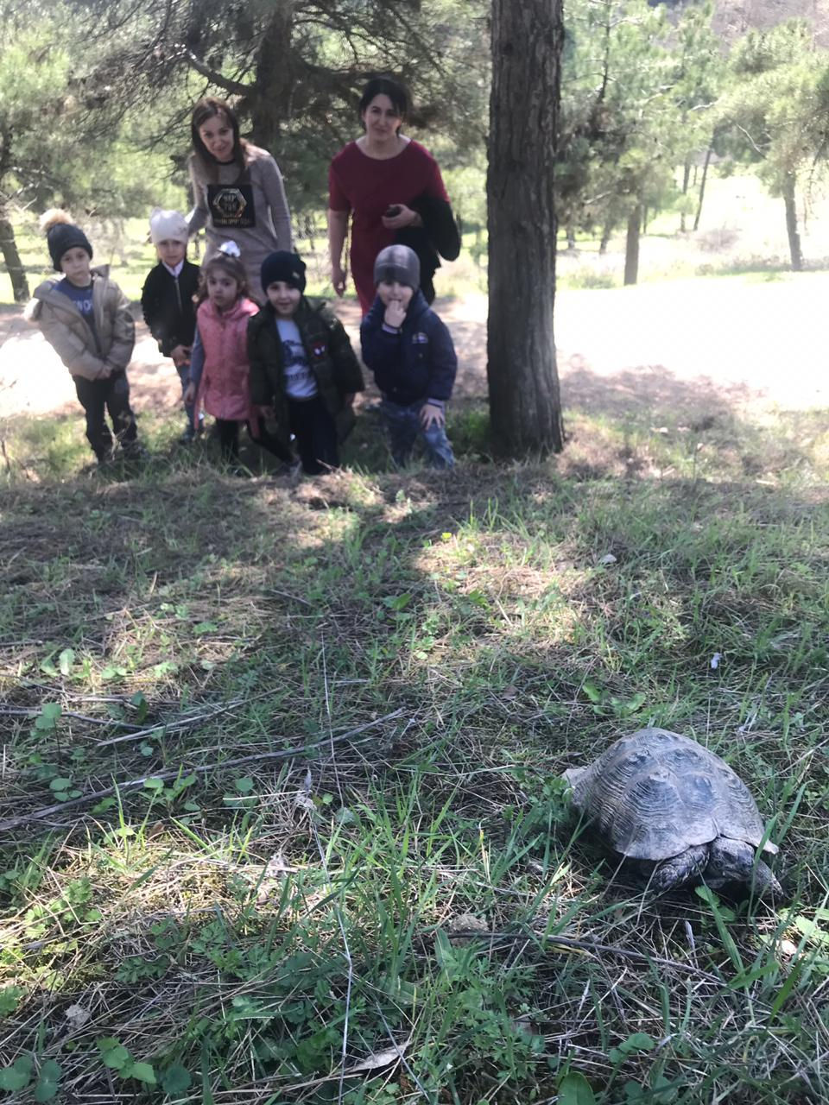
Под звуки птичьих песен, шум дождей румянятся ягоды, вырастают грибы. Гудят на ветру вековые сосны,
словно тысячи корабельных мачт, устремленных ввысь. В глухой лесной чаще, куда не всегда пробьется
солнечный луч, все дышит свежестью и тайной. Сосновый бор является памятником природы, природа
сама создает эту красоту и дарит людям радость. Поэтому, люди должны беречь и охранять этот памятник.
2. Дети вспоминают правила поведения в лесу. Любуются лесным пейзажем.
3.Рассказы детей об изменениях в природе: появление первых проталин, изменяется поведение птиц,
прилетают с юга перелетные птицы, увеличение светового дня, солнце становится ярче, теплее.
4.Загадки о весне, о птицах, о дереве, о зверях.
На шесте - дворец, во дворце - певец.
(Скворец).
Всех приметных птиц черней,
Чистит пашню от червей,
Взад – вперед по пашне вскачь,
А зовется птица….(грач).
-Снег чернеет на полянке,
С каждым днем теплей погода.
Время класть в кладовку санки.
Что это за время года? (Весна.)
- Тает снежок,
Ожил лужок.
Ночь убывает,
День прибывает.
Когда это бывает? (Весна).
Зазвенели ручьи,
Прилетели грачи.
В улей пчела Мёд принесла.
Кто скажет, кто знает, когда это бывает? (Весной).
Гуляет в рыжей шубке,
Хитрит и скалит зубки.
(Лиса)
Летом сер, зимою бел –
Чтоб никто его не съел.
(Заяц)
Белый низ, зеленый верх —
В летней роще краше всех!
На стволах полоски.
Хороши... (березки)
Хоть колюча, а не Ёлка,
Подлинней её иголка,
А кора тонка, красна,
Та красавица ... (сосна).
5. Игры:
¬ «Грачи строят гнезда».
Дети бегают, изображая грачей, которые ищут место для гнезда, собирают для него материал. На сигнал:
«Грачи строят гнезда» - дети объединяются по двое или четверо, подбегают к деревьям и, взявшись за
руки, встают вокруг них. Выигрывает та подгруппа, которая быстрее свила гнездо.
¬ «Кто быстрее».
Дети встают в круг, один ребенок (ведущий) ходит за кругом. Обойдя круг, он дотрагивается до
кого-нибудь и называет имя. После этого оба бегут до условленного места и быстро возвращаются обратно, чтобы занять пустое место. Кто не успеет, тот становится ведущим. При следующих повторениях оговариваются способы бега: на носках, галопом и т.д.
¬ «Меткий стрелок».
Метание снежков в ствол дерева.
¬ «Зима надоела».
Взрослый читает закличку: «Жаворонки, прилетите, студену зиму унесите, теплу весну принесите:
зима нам надоела…»- и спрашивает детей, почему зима надоела. Каждый из детей находит свой вариант
ответа.
6.Дети делают выводы, рассказывают, что им запомнилось.

